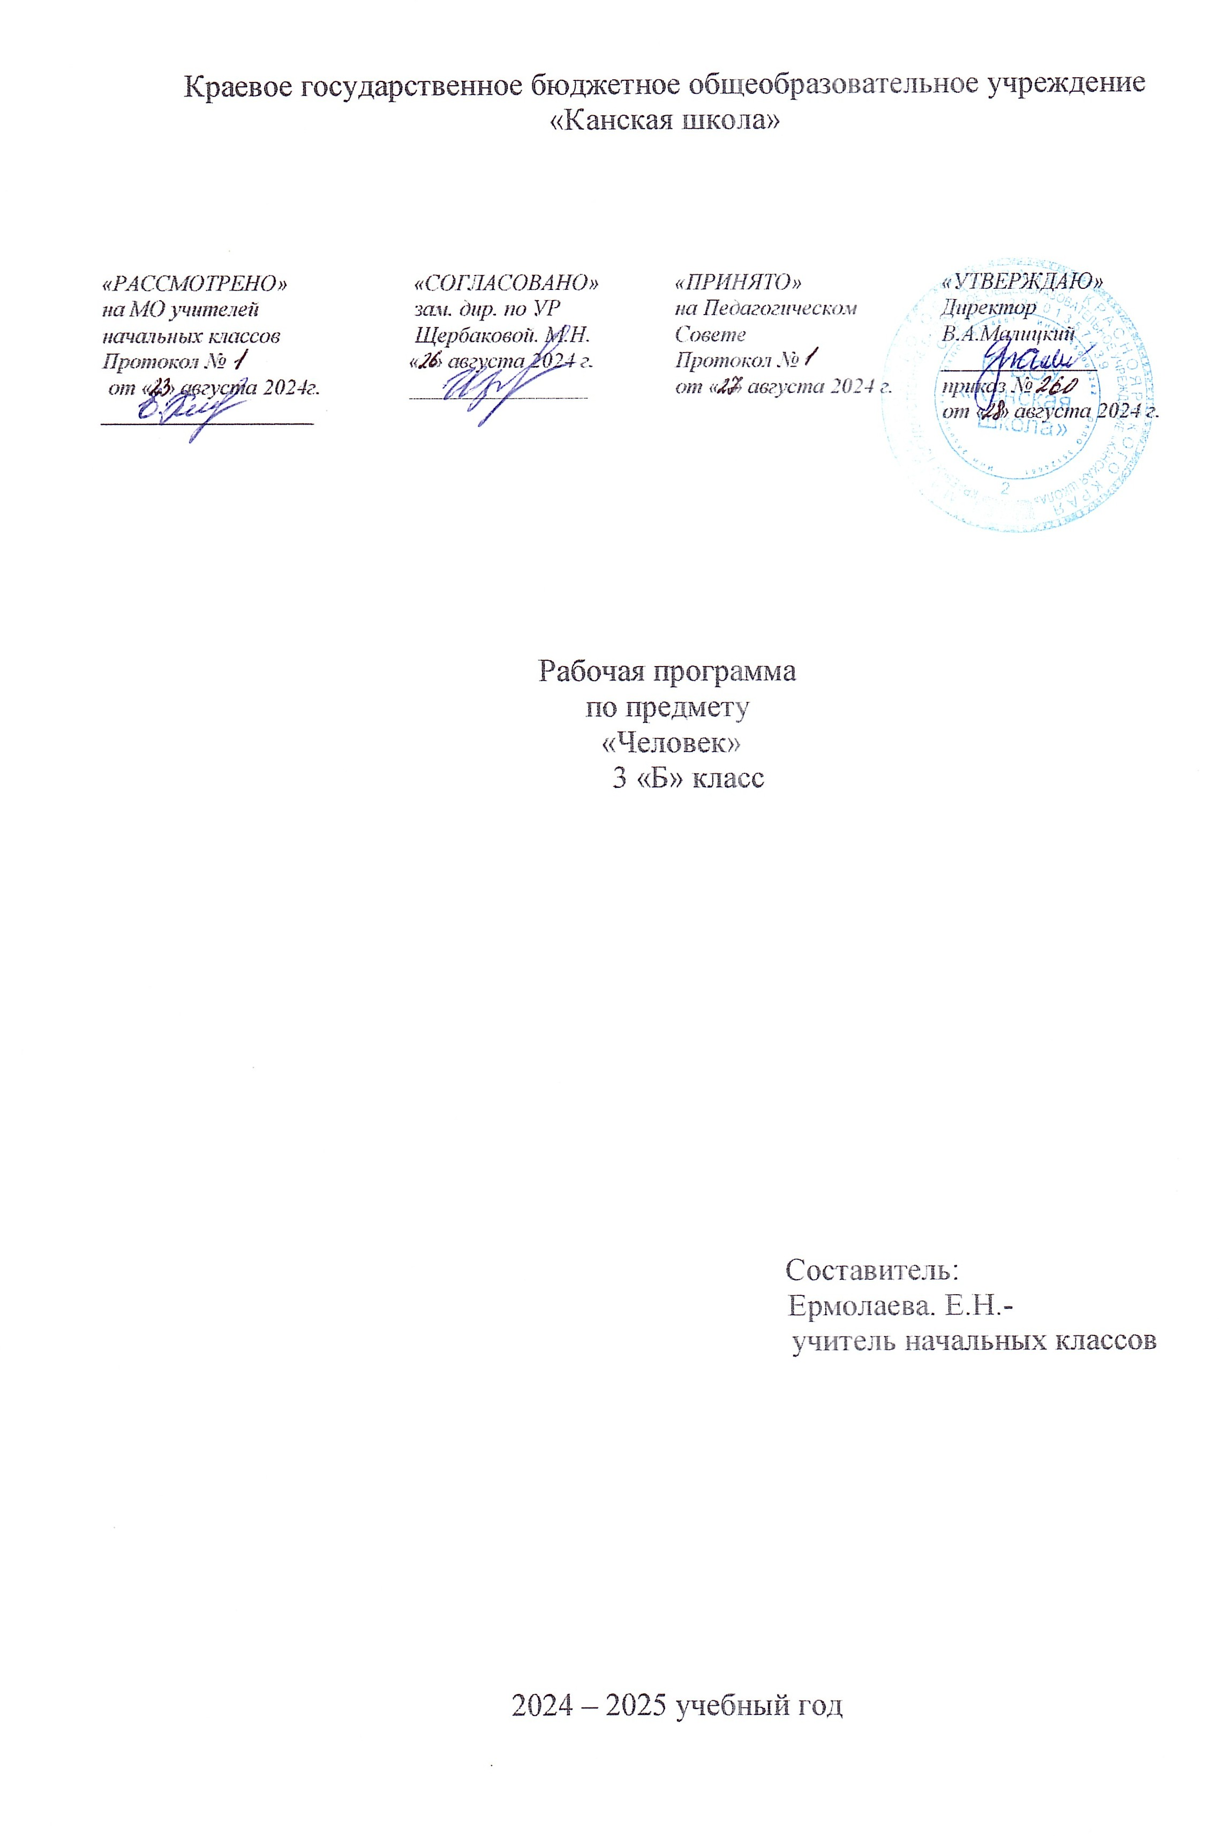

**ЧЕЛОВЕК**

**Пояснительная записка**

Рабочая программа по предмету «Человек» для обучающихся с расстройствами аутистического спектра КГБОУ «Канская школа» разработана в соответствии с:

Федеральным законом от 29.12.2012– ФЗ «Об образовании в Российской Федерации» N 273-ФЗ.

Приказом Министерства образования и науки «Об утверждении федерального государственного образовательного стандарта образования обучающихся с умственной отсталостью (интеллектуальными нарушениями» от 19.12.2014г. № 1599.

Приказом Министерства образования и науки «Об утверждении федерального государственного образовательного стандарта образования обучающихся с ограниченными возможностями здоровья» от 19.12.2014г №1598

Федеральной адаптированной основной общеобразовательной программой обучающихся с умственной отсталостью (интеллектуальными нарушениями) (Приказ №1026 от 24ноября 2022г.).

Адаптированная основная общеобразовательная программа образования обучающихся с расстройствами аутистического спектра КГБОУ «Канская школа».

Приказом Минпросвещения России от 21.09.2022 N 858 "Об утверждении федерального перечня учебников, допущенных к использованию при реализации имеющих государственную аккредитацию образовательных программ начального общего, основного общего, среднего общего образования организациями, осуществляющими образовательную деятельность и установления предельного срока использования исключенных учебников" (Зарегистрировано в Минюсте России 01.11.2022 N 70799)10

Уставом КГБОУ «Канская школа».

**Цель** - формирование представления о себе самом и ближайшем окружении.

**Задачи:**

-формирование представлений о себе как «Я», осознание общности и различий «Я» от других;

-развитие умений решать каждодневные задачи, связанные с решением первоочередных потребностей;

-формирование умения поддерживать образ жизни, соответствующий возрасту, потребностям и ограничениям здоровья, поддерживать режим дня с необходимыми оздоровительными процедурами;

-формирование представления о своей семье, взаимоотношениях в семье.

**Общая характеристика учебного предмета**

Приобщение ребенка к социальному миру начинается с развития представления о себе. Становление личности ребенка происходит при условии его активности, познания им окружающего мира, смысла человеческих отношений, осознания себя в системе социального мира. Социальную природу «Я» ребенок начинает понимать в процессе взаимодействия с другими людьми, и в первую очередь со своими родными и близкими.

В программе выделяются следующие основные ***задачи:***

- формирование представлений о себе, осознание общности и различий с другими;

- представления о собственном теле;

- распознание своих ощущений и обогащение сенсорного опыта;

- соотнесение себя со своим именем, своим изображением на фотографии, отражением в зеркале;

- отнесение себя к определенному полу;

- развитие способности осознавать и выражать свои интересы;

- формировать представления о возрастных изменениях;

- формировать адекватное отношение к своим возрастным изменениям;

- формировать умения поддерживать образ жизни, соответствующему возрасту, потребностям и ограничениям здоровья;

- формировать умения поддерживать режим дня с необходимыми оздоровительными процедурами;

- формирование умений определять своё самочувствие (как хорошее, или плохое), локализировать болезненные ощущения и сообщать о них взрослому;

- формировать умения соблюдать режимные моменты (чистка зубов утром, вечером, мытье рук перед едой, после посещения туалета);

- формировать умения решать возникающие жизненные задачи, связанные с удовлетворением первоочередных потребностей;

- формировать умения обслуживать себя;

- формировать умения следить за своим внешним видом;

- формировать представление о своей семье, социальной роли, бытовой и досуговой деятельности;

- формирование положительного отношения ребенка к занятиям;

- развитие собственной активности ребенка;

- формирование устойчивой мотивации к выполнению заданий;

- формирование и развитие целенаправленных действий;

- развитие планирования и контроля деятельности;

- развитие способности применять полученные знания для решения новых аналогичных задач.

Кроме основных, можно выделить и *методические задачи*:

- развитие зрительного восприятия;

- развитие зрительного и слухового внимания;

- развитие вербальных и невербальных коммуникативных навыков;

- формирование и развитие реципрокной координации;

- развитие пространственных представлений;

- развитие мелкой моторики, зрительно-моторной координации.

Основное содержание учебного предмета «Человек» включает 4 направления:

1. Я САМ: Представление о себе, о своих чувствах.

2. МОЯ СЕМЬЯ: Представление о своей семье.

3. Я И ДРУГИЕ: Представления о людях ближайшего окружения (о взрослых и

одноклассниках), об эмоциональных чувствах и переживаниях других людей.

4. ДОМОВОДСТВО: Умения выполнять доступные бытовые поручения совместно с другими детьми.

В каждом из направлений представлена система уроков по формированию у обучающихся социальных и эмоциональных представлений: Представления о себе, о восприятии своих чувств. Представления о своей семье. Представления о других (взрослые и одноклассники), об их эмоциональных состояниях и переживаниях. Умение выполнять доступные бытовые поручения совместно с одноклассниками.

Обучение может проходить в разных формах: на уроках, на индивидуальных занятиях, экскурсиях и прогулках.

Реализация программы осуществляется путем сочетания практических, наглядных и словесных методов обучения, использования игровых приемов для формирования мотивации обучающихся к совместным играм с одноклассниками или к совместному выполнению бытовых поручений.

**Описание места учебного предмета в учебном плане**

В соответствии с учебным планом КГБОУ «Канская школа» программа рассчитана: 3 класс – 34 рабочих недели по 3 часа (102 часа).

**Планируемые результаты освоения учебного предмета.**

*Личностные результаты (достаточный уровень):*

- основы персональной идентичности, осознание своей принадлежности к определённому полу, осознание себя как «Я»;  
- социально-эмоциональное участие в процессе общения и совместной деятельности;  
- формирование уважительного отношения к окружающим;

- развитие этических чувств, доброжелательности и эмоционально-нравственной отзывчивости, понимания и сопереживания чувствам других людей.

*Личностные результаты (минимальный уровень):*

- развитие навыков сотрудничества с взрослыми в разных социальных ситуациях;

- овладение начальными навыками адаптации в динамично изменяющемся и развивающемся мире.

*Предметные результаты (достаточный уровень):*

- вступать в контакт, поддерживать и завершать его, используя традиционные (вербальные) и альтернативные средства коммуникации, соблюдая общепринятые правила поведения;

- пользоваться доступными средствами коммуникации в практике экспрессивной и импрессивной речи для решения соответствующих возрасту житейских задач;

- понимать слова, обозначающие объекты и явления природы, объекты рукотворного мира и деятельность человека;

- использовать усвоенный словарный и фразовый материал в коммуникативных ситуациях.

*Предметные результаты (минимальный уровень):*

-понимать обращенную речь и смысл доступных невербальных графических знаков (рисунков, фотографий, пиктограмм и других графических изображений), неспецифических жестов;

- использовать предметы для выражения путем на них жестом, взглядом;

- использовать доступные жесты для передачи сообщения.

**Базовые учебные действия**

- входить и выходить из учебного помещения со звонком;

- ориентироваться в пространстве класса (зала, учебного помещения), пользоваться учебной мебелью;

- адекватно использовать ритуалы школьного поведения (поднимать руку, вставать и выходить из-за парты и т. д.);

- принимать цели и включаться в деятельность (с помощью);

- следовать предложенному плану;

- передвигаться по школе, находить свой класс, другие необходимые помещения;

- понимать словесную (жестовую) инструкцию;

- выполнять стереотипную инструкцию;

- принимать помощь;

- выражение потребности посетить туалет;

- прием пищи с поддержкой;

- чистка зубов с поддержкой.

**Учебно – методическое обеспечение**

1. Федеральный государственный образовательный стандарт образования обучающихся с умственной отсталостью (интеллектуальными нарушениями).
2. Федеральная адаптированная основная общеобразовательная программа обучающихся с умственной отсталостью (интеллектуальными нарушениями).
3. Адаптированной основной общеобразовательной программы начального общего образования обучающихся с расстройствами аутистического спектра (вариант 8.4) КГБОУ «Канская школа».
4. Учебник «Мир природы и человека», 3 класс, Н.Б. Матвеева, И.А. Яросина, М.А. Попова М.А., Москва «Просвещение» 2023 Часть 1, 2

**Список литературы**

1. Азбука здоровья и гигиены. Формирование представлений о здоровье и здоровом образе жизни у дошкольников и младших школьников: Пособие для педагогов, психологов и родителей / Под ред. проф. Л. Б. Баряевой. – СПб.: Изд-во РГПУ им. А. И. Герцена, 2013. – 80 с.
2. Демонстрационный материал по теме: «О человеке».
3. Захарова Т.Н. Формирование здорового образа жизни у младших школьников. - Волгоград: Учитель, 2007. – 174 с.
4. Павлова М.А. Формирование здорового образа жизни у младших школьников. Вып. 2: классные часы, тематические мероприятия, игры.- Волгоград: Учитель, 2007. – 143 с.

**Материально – техническое обеспечение**

1. Библиотечный фонд (книгопечатная продукция): учебно-методические комплекты (программы, учебник, рабочие тетради), методические пособия для учителя.
2. Печатные пособия: плакаты по основным темам по предмету «Человек».
3. Технические средства обучения: классная доска, компьютер, сканер, принтер струйный цветной.
4. Экранно – звуковые пособия: мультимедийные (цифровые) образовательные ресурсы, соответствующие темам обучения; слайды, соответствующие содержанию обучения, видеофильмы по предмету, аудиозапись в соответствии с содержанием обучения.
5. Учебно – практическое оборудование: посуда (стаканчики одинаковой величины); виды одежды и обуви; принадлежности для ухода за своим телом и т.д.
6. Оборудование класса: ученические столы с комплектом стульев, стол учительский, шкафы для хранения учебников, дидактических материалов, пособий и пр.

**Содержание тем учебного курса**

1. Я САМ: Представление о себе, о своих чувствах.

ЗАДАЧИ:

- формирование представлений о себе (имя, фамилия, возраст, домашний адрес, город проживания),

- формирование представлений представления о своем организме,

- закреплять умение сообщать о своем эмоциональном состоянии, о своих желаниях потребностях и интересах,

- умение выражать свои желания и интересы.

*Идентификация себя и других людей по полу.*

Умение различать предметы и занятия по принадлежности к полу (условной).

Различение некоторых предметов (реальных и на картинках) и занятий (сюжетные картинки) по принадлежности к полу: игрушки, предметы косметики, рабочие инструменты, одежда, обувь; действия (гладить, зашивать белье, забивать гвоздь и

т.п.).

Умение называть части тела и лица вербализация их назначения. Демонстрация по заданию частей тела на себе, других детях, на кукле, на изображениях человека.

Выполнение различных действий под речетатив, песен на закрепление знания названий частей тела и лица.

Умение различать персонажи по полу (на примере симфонической сказки ≪Петя и волк≫), узнавание заданного персонажа на слух.

Сведения о себе.

Умение сообщать сведения о себе: имя, фамилия, возраст, домашний адрес, город, в котором живет. Выбор соответствующих слов на карточках (имя и фамилия) из 2 – 3 различных по составу букв.

Умение различать свое имя, напечатанное на бумаге. Сообщение своего возраста вербально.

Узнавание своего адреса на слух при перечислении нескольких по порядку, по возможности, его называние.

Умение сообщать о состоянии своего здоровья, и самочувствия. (В т.ч. с помощью жестов, мимики): у меня болит голова, живот, горло, мне жарко, я замерз (и т.п.).

Умение давать ответы на вопросы о самочувствии.

Умение проявлять внимание к самочувствию товарищей, сопереживать и сочувствовать (обнимать, касаться руки, заглядывать в глаза, говорить добрые слова и др.).

Умение различать эмоциональное состояние – весело, грустно, больно. Умение быть опрятным. Умение следить за своим внешним видом. Умение выражать собственные потребности с помощью слов: хочу, надо, можно ли, дайте, пожалуйста, и т.д. или другим доступным способом: жестом - имитацией, указанием на нужный предмет.

Умение быть опрятным (заправить рубаху, расправить смятый участок одежды, почистить брюки, протереть обувь, заменить испачканный предмет одежды, вымыть грязные руки, лицо и т.п.).

Умение оказывать помощь одноклассникам, обращать их внимание на свой внешний вид. Умение пользоваться средствами гигиены и ухода за телом (влажные салфетки, мыло и полотенце, расческа, утюг, нитка с иголкой и т.д.).

Одевание и раздевание. Умение самостоятельно одеваться в соответствии с погодой, а также аккуратно раздеваться, складывать вещи на место в шкафчик.

Умение оказывать помощь одноклассникам при одевании и раздевании.

Умение пользовать предметами для ухода за одеждой (вешалки, щетки для одежды, полки для обуви).

2. МОЯ СЕМЬЯ: Представление о своей семье.

ЗАДАЧИ:

- формирование представлений о членах своей семьи,

- формирование представлений о своей социальной роли и обязанностях в семье,

- умение общения с близкими людьми.

Представления о семье.

По фотографиям членов семьи, узнавание и называние, различение их эмоций в различных ситуациях Кто смеется? Кто серьезный? Грустный?

Рассматривание сюжетных картинок, изображающих членов семьи за занятиями, на отдыхе (например, вечерние дела в семье и посещение парка развлечений), определение их эмоций в данных ситуациях.

Подражание заданным эмоциям. Дифференцирование ≪веселых≫ и ≪печальных≫ музыкальных фрагментов, определение их настроения.

Выполнение упражнений по видеообразцу (детские веселые зарядки, танцы).

Формирование представлений о бытовой и досуговой деятельности членов семьи.

Правила безопасного поведения дома.

Формирование представлений различать и, по возможности, называть эмоции на этих изображениях (испугался, плачет, злится). Имитация этих эмоций.

Умение сообщать на вопросы: ≪Что случилось?≫, ≪Почему?≫, ≪Можно так делать?≫, ≪Что теперь делать?≫ (погладить, заклеить, помазать и т.п.)

Умение оказывать посильную помощь взрослым в быту: подмести пол, протереть стол, подоконник, полить растения, прибрать игрушки, развесить свои вещи и т.п.

3. Я И ДРУГИЕ: Представления о людях ближайшего окружения (о взрослых и

одноклассниках), об эмоциональных чувствах и переживаниях других людей.

ЗАДАЧИ:

- формирование представлений о взрослых и об одноклассниках,

- использовать доступные средства положительного взаимодействия с одноклассниками,

- формирование представлений о труде взрослых,

- продолжать воспитывать уважительное отношение к человеку труда.

Представления о других.

формирование представлений узнавать среди аудиозаписей голоса взрослого и голоса ребенка.

Рассматривание иллюстраций, на которых есть и дети, и взрослые. Ответы на вопросы типа, ≪Где взрослый (учитель)?≫, ≪Где дети (ученики)?≫, ≪А ты взрослый (учитель)? Или ребенок (ученик)?≫.

Выделение и называние или имитация действий персонажей. Дети играют, учатся, помогают и т.п., взрослые работают.

Соотнесение себя и окружающих с картинкой, обозначающий возрастную группу (≪Где ты?≫, ≪Где я?≫, ≪Где Вова?≫). Отнесение себя к возрастной группе.

Выделение людей, которым нужна помощь. Выполнение посильных поручений, помощь взрослым и одноклассникам: собрать игрушки в коробку, собрать и сложить на место книги, разложить предметы на свои места, вытереть руки и т.д. По возможности, вербальное сопровождение своих действий, действий одноклассников.

Труд взрослых. Актуализация изученного материала о профессиях уборщица, дворник, учитель. Профессии. Распознавание атрибутов данных профессий.

Умение узнавать на репродукциях людей, определять их возраст (социальный статус,

профессию, эмоциональное состояние).

4. ДОМОВОДСТВО: Умения выполнять доступные бытовые поручения совместно с другими детьми.

ЗАДАЧИ:

- развитие умений по выполнению доступных бытовых поручений (помощь в подготовке пищи (чистить овощи), сервировке стола, уборке посуды, выноса мусор и т д.).

Выполнение бытовых поручений.

Умение выполнять посильные поручения по уборке в классе: смачивать и отжимать тряпку; расправлять ее и вешать для просушивания на перекладину, подметать пол, заметать мусор на совок. складывать на место игрушки, учебные принадлежности. Расставлять книги на полке. Умение сообщать о своих предпочтениях при выборе вида работ по уборке.

Приготовление и прием пищи. Умение чистить морковь и вареный картофель безопасным ножом; снимать скорлупу с вареных яиц; натирать сыр на терке; делать бутерброд, следуя алгоритму (в том числе графическому – инструкционной карте); разливать по стаканам холодный напиток; мыть и вытирать посуду; протирать стол.

Уход за одеждой и обувью. Умение складывать, развешивать одежду, ухаживать за одеждой и обувью в чистоте. Умение следить за своим внешним видом, (опрятность). Умение чистить щеткой сухие загрязнения на одежде.

Действия по самообслуживанию. Умывание. Уход за телом.

Умение повязывать пояс, шарф, косынку кукле.

Умение определять ≪проблемы≫: разбросан мусор в классе, сухая земля в цветочном горшке, грязные руки и т.п (при необходимости обращает на нее внимание педагог (≪Что не так?≫).

Умение находить простые способы решения бытовой ситуации (≪Что будем делать, когда руки грязные?≫ и т.д.).

**Тематическое планирование**

|  |  |  |
| --- | --- | --- |
| № | Тема раздела | Количество часов |
| 1 | Я сам. | 33 |
| 2 | Моя семья. | 10 |
| 3 | Я и другие | 7 |
| 4 | Домоводство. | 18 |
|  | **Итого** | **68** |